向日葵班观察日志
日期 2026年 1 月 5 日
今日一日活动
宝宝  姓名 | 生活活动 |  |  |  |  | 其他活动
宝宝  姓名 | 上午点心 | 午餐 | 午睡 | 下午点心 | 大便 | 其他活动
恽晏宸 | 鲜牛奶 √  多样饼干√ | 肉松饭 √  肥牛粉丝煲√  青菜炒香干√（一半）  鸡毛菜蛋花汤√ | 12：30前入睡。 | 三鲜烧麦√  梨子√  菠萝蜜√  酸奶√ | 1 | 一、晨间游戏活动  宝宝们入园后进行了自主游戏，游戏活动有娃娃家（小厨房、卧室）、室内滑滑梯、生活区、建构区（桌面建构、地面建构）、艺术区、感官区。  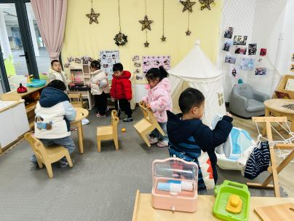  二、户外活动  （一）逛逛我们的幼儿园  户外地面湿滑，宝宝们在户外散了步，逛了逛幼儿园。  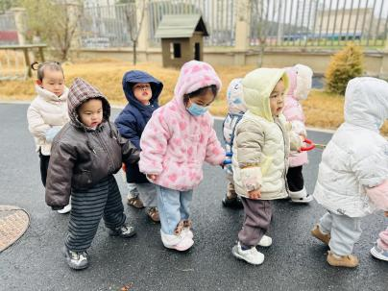  三、学习活动  （一）音乐游戏  宝宝们进行了手指游戏《小手变变变》、《五只猴子荡秋千》，音乐游戏《我的小手拍拍拍》。  （二）食育：甜甜的棉花糖  宝宝们了解了制作棉花糖所需要的材料、棉花糖的制作过程，然后品尝了棉花糖。  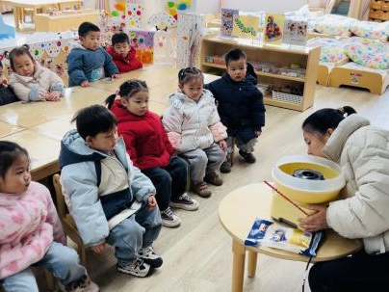
金骏翚 | 鲜牛奶 √  多样饼干√ | 肉松饭 √  肥牛粉丝煲√（一半）  青菜炒香干×  鸡毛菜蛋花汤√ | 12：30前入睡。 | 三鲜烧麦√  梨子√  菠萝蜜√  酸奶√ | 无
刘璟锃 | 鲜牛奶 √  多样饼干√ | 肉松饭 √（一半）  肥牛粉丝煲√  青菜炒香干√（少量）  鸡毛菜蛋花汤√ | 12：30前入睡。 | 三鲜烧麦√  梨子√  菠萝蜜√  酸奶√ | 无
孙露月 | 鲜牛奶 √  多样饼干√ | 肉松饭 √（一半）  肥牛粉丝煲√（一半）  青菜炒香干√（一半）  鸡毛菜蛋花汤√ | 13：30前入睡。 | 三鲜烧麦√  梨子√  菠萝蜜√  酸奶√ | 无
陆瑾玙 | 鲜牛奶 √  多样饼干√ | 肉松饭 √（一半）  肥牛粉丝煲√（一半）  青菜炒香干√（一半）  鸡毛菜蛋花汤√ | 12：30前入睡。 | 三鲜烧麦√  梨子√  菠萝蜜√  酸奶√ | 无
蔡荞一 | 鲜牛奶 √  多样饼干√ | 肉松饭 √（一半）  肥牛粉丝煲√  青菜炒香干√（一半）  鸡毛菜蛋花汤√ | 12：30前入睡。 | 三鲜烧麦√  梨子√  菠萝蜜√  酸奶√ | 无
臧卓宁 | 鲜牛奶 √  多样饼干√ | 肉松饭 √（一半）  肥牛粉丝煲√（一半）  青菜炒香干√（一半）  鸡毛菜蛋花汤√ | 12：30前入睡。 | 三鲜烧麦√  梨子√  菠萝蜜√  酸奶√ | 无
王耀坤 | 鲜牛奶 √  多样饼干√ | 肉松饭 √  肥牛粉丝煲√  青菜炒香干√(少量）  鸡毛菜蛋花汤√ | 12：30前入睡。 | 三鲜烧麦√  梨子√  菠萝蜜√  酸奶√ | 无
孙悦宁 | 鲜牛奶 √  多样饼干√ | 肉松饭 √（一半）  肥牛粉丝煲√（一半）  青菜炒香干√（一半）  鸡毛菜蛋花汤√ | 12：30前入睡。 | 三鲜烧麦√  梨子√  菠萝蜜√  酸奶√ | 无
吴心诺 | 鲜牛奶 √  多样饼干√ | 肉松饭 √（一半）  肥牛粉丝煲√  青菜炒香干√（一半）  鸡毛菜蛋花汤√ | 12：30前入睡。 | 三鲜烧麦√  梨子√  菠萝蜜√  酸奶√ | 无
陈之里 | 鲜牛奶 √  多样饼干√ | 肉松饭 √  肥牛粉丝煲√  青菜炒香干√  鸡毛菜蛋花汤√ | 12：30前入睡。 | 三鲜烧麦√  梨子√  菠萝蜜√  酸奶√ | 无
高彦淳 | 鲜牛奶 √  多样饼干√ | 肉松饭 √  肥牛粉丝煲√（一半）  青菜炒香干√（一半）  鸡毛菜蛋花汤√ | 12：30前入睡。 | 三鲜烧麦√  梨子√  菠萝蜜√  酸奶√ | 1

